Лабораторная работа №1

Установка и конфигурация операционной системы на виртуальную машину

Селезнев Василий Александрович

Содержание

# Цель работы

Приобретение практических навыков установки операционной системы на виртуальную машину, настройки минимально необходимых для дальнейшей работы сервисов.

# Задание

1. Проверить настройки VirtualBox. Создать новую вирутальную машину Base.
2. Запустить виртуальную машину Base. Провести ее конфигурацию.
3. Подключиться к вирутальной машине, используя созданную учетную записью.
4. Создать на основе виртуальной машины Base машину Host2.

# Выполнение лабораторной работы

1. Перешел в созданный мною каталог и перенес в него образ виртуальной машины (рис -@fig:001)

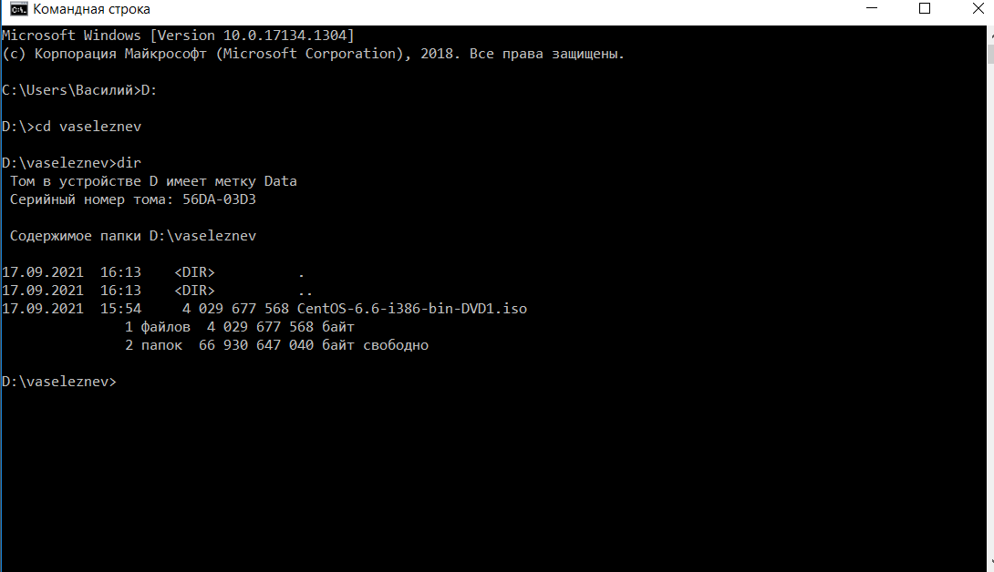

Содержимое каталога vaseleznev в терминале

Запустил виртуальную машину и проверил в свойствах VirtualBox месторасположение каталога для виртуальных машин (рис -@fig:002).

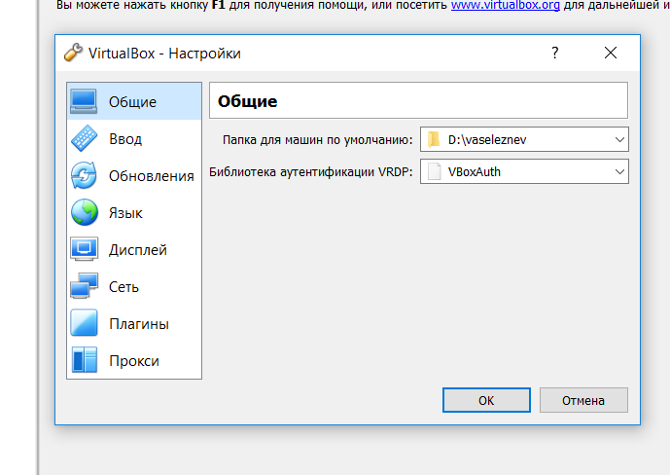

Окно «Настройки» VirtualBox

Создал виртуальную машину, указал ее имя - Base, указал тип операционной системы - Linux, RedHat(32 bit) (рис -@fig:003)

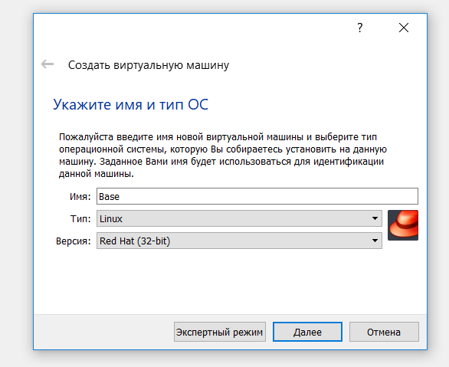

Окно «Имя машины и тип ОС»

Указал размер основной памяти виртуальной машины - 1024 МБ (рис -@fig:004)

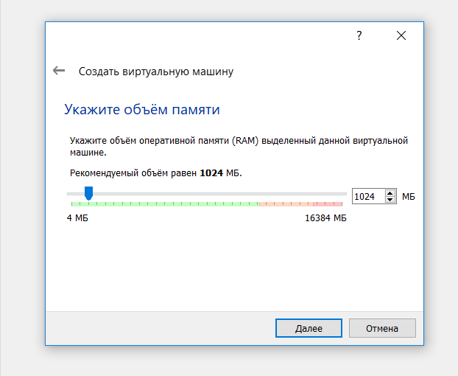

Окно «Размер основной памяти»

Задал конфигурацию жёсткого диска — загрузочный (рис -@fig:005), VDI (BirtualBox Disk Image) (рис -@fig:006), динамический виртуальный диск (рис -@fig:007).

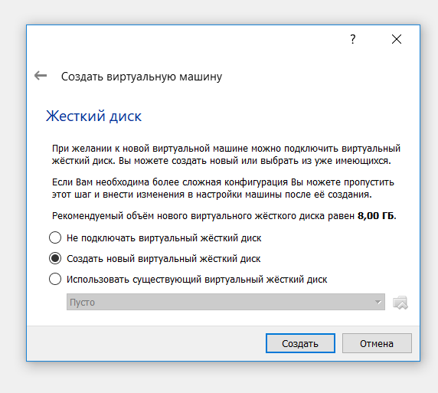

Окно «Виртуальный жесткий диск»

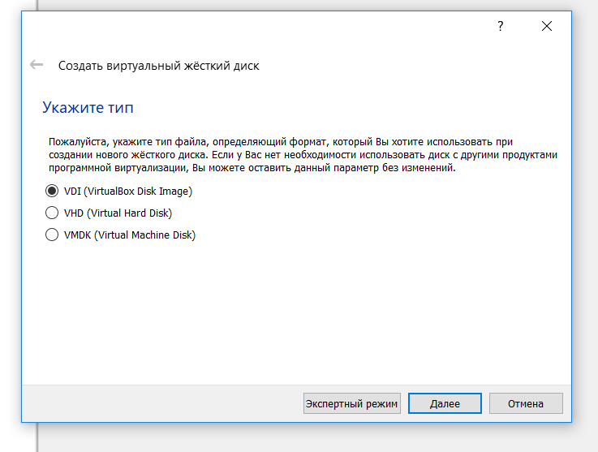

Окно «Мастер создания нового виртуального диска»

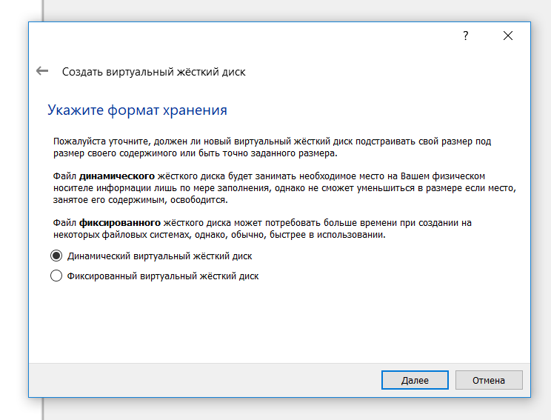

Окно «Дополнительные атрибуты виртуального диска»

Задал размер диска — 40 ГБ, его расположение — в данном случае “D:\vaseleznev\Base\Base.vdi” (рис -@fig:008)

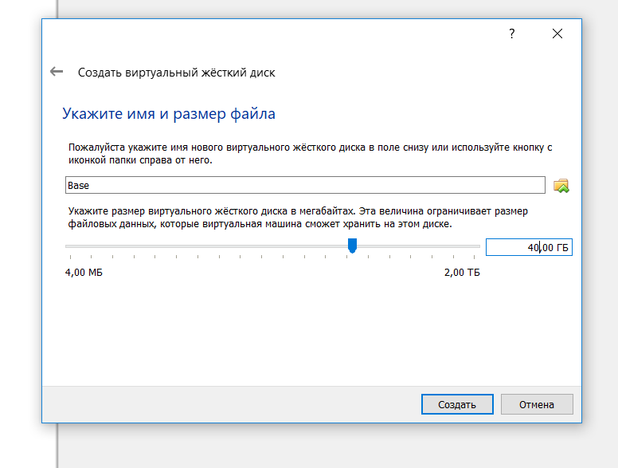

Окно «Расположение и размер виртуального диска»

Выделил в окне менеджера VirtualBox виртуальную машину , и открыл окно . Проверил, что папка для снимков виртуальной машины Base имеет путь «D:\vaseleznev\Base\Snapshots» (рис -@fig:009)

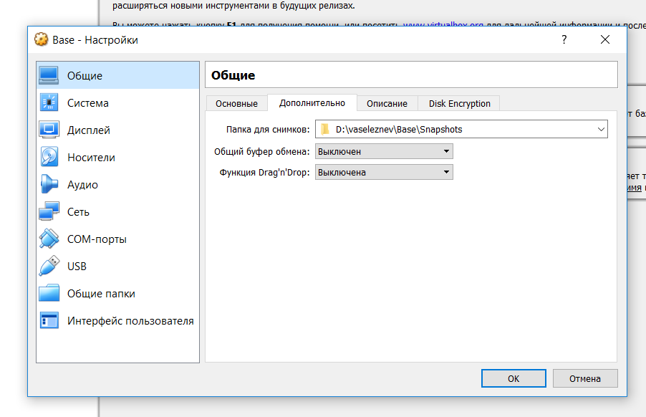

Окно «Настройки» виртуальной машины Base

Добавил новый привод оптических дисков (рис -@fig:010)

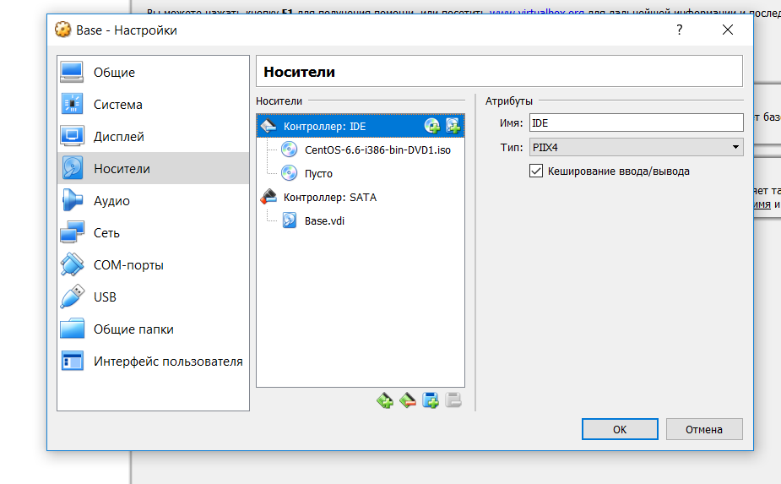

Окно «Носители» виртуальной машины Base

1. Запустил виртуальную машину Base (рис -@fig:011, рис -@fig:012)



Запуск установки системы

Установил русский язык для интерфейса (рис -@fig:013) и раскладки клавиатуры (рис -@fig:014)

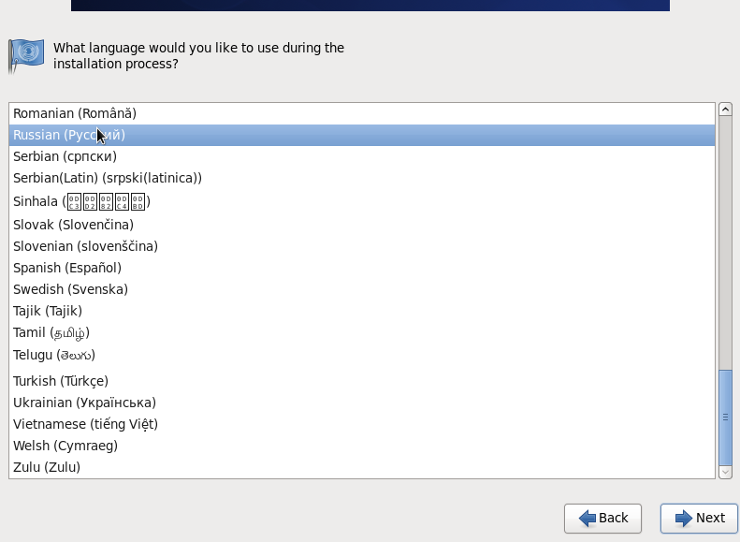

Виртуальная машина Base. Установка русского языка

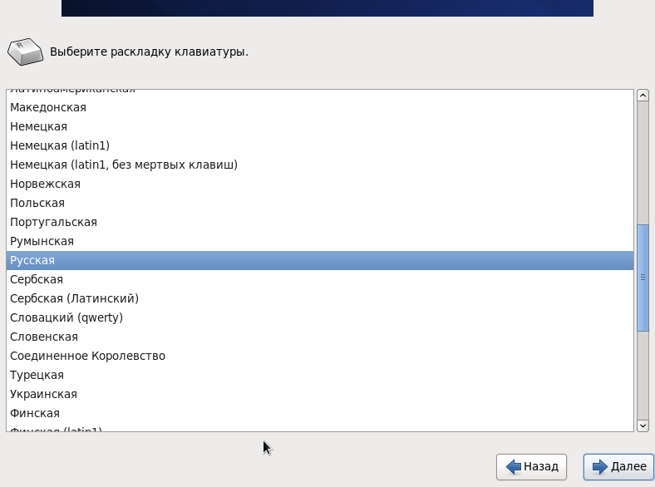

Виртуальная машина Base. Установка русского языка для раскадки клавиатуры

Указал (рис -@fig:015) для установки ОС. В окне конфигурации жёсткого диска выбрал (рис -@fig:016)

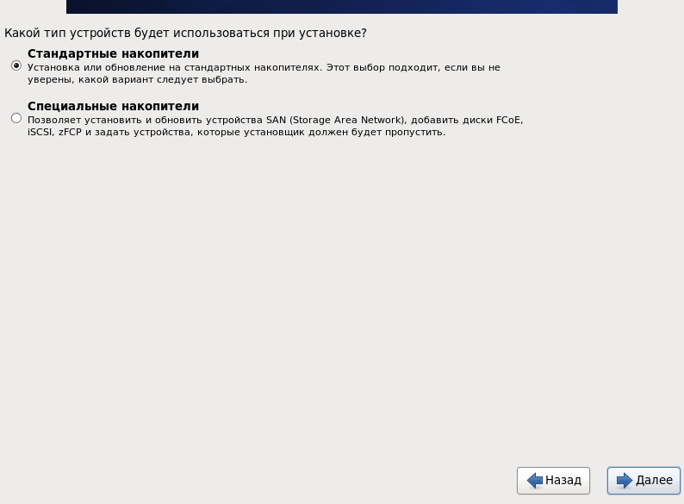

Виртуальная машина Base

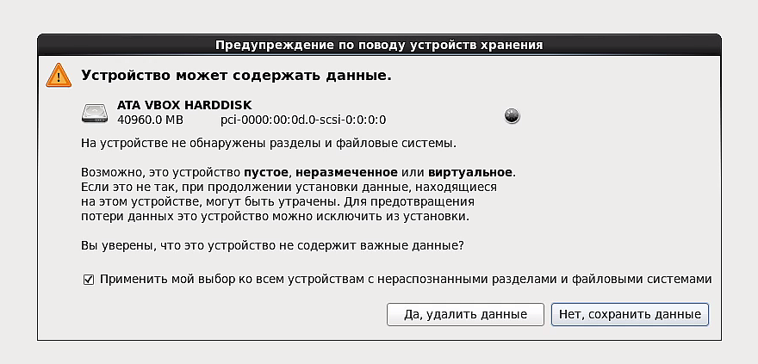

Конфигурация жесткого диска

В качестве имени машины указал (рис -@fig:017). Указал часовой пояс «Москва» (рис -@fig:018), установил пароль для root (рис -@fig:019).

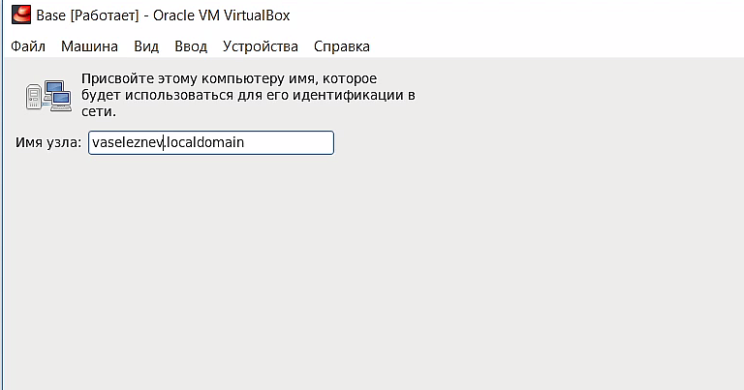

Задание сетевого имени виртуальной машины

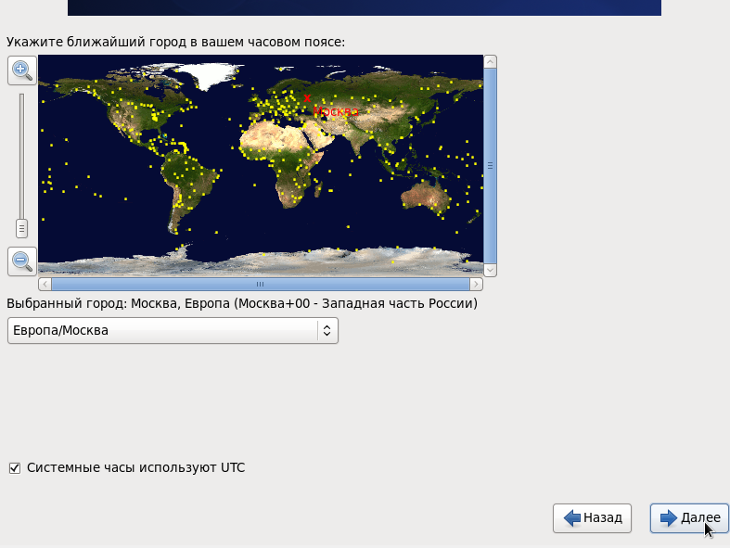

Указание часового пояса «Москва»

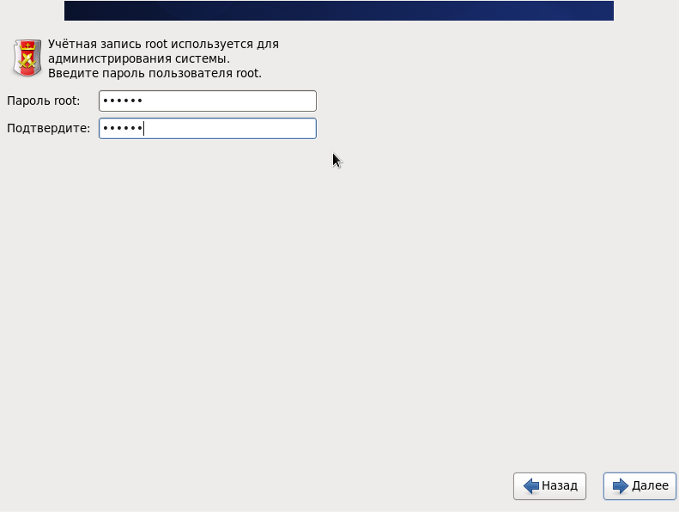

Установка пароля для root

При конфигурировании размера жёсткого диска указал (рис -@fig:020).

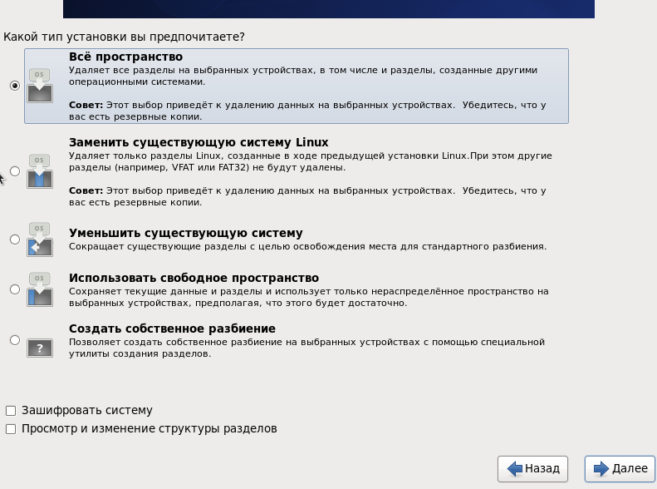

Конфигурация размера жесткого диска

Выбрал вариант стандартной установки CentOS (рис -@fig:021).

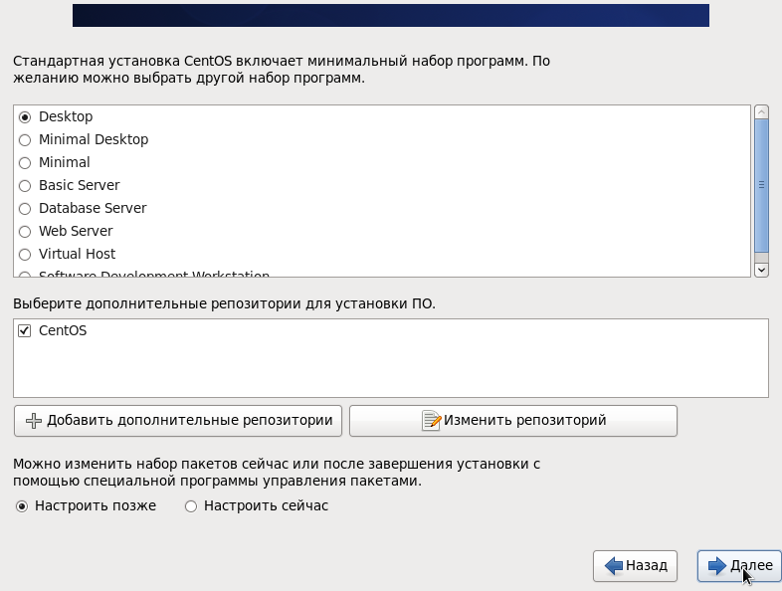

Варианты стандартной установки CentOs

Завершил установку операционной системы (рис -@fig:022) и перезагрузил её.

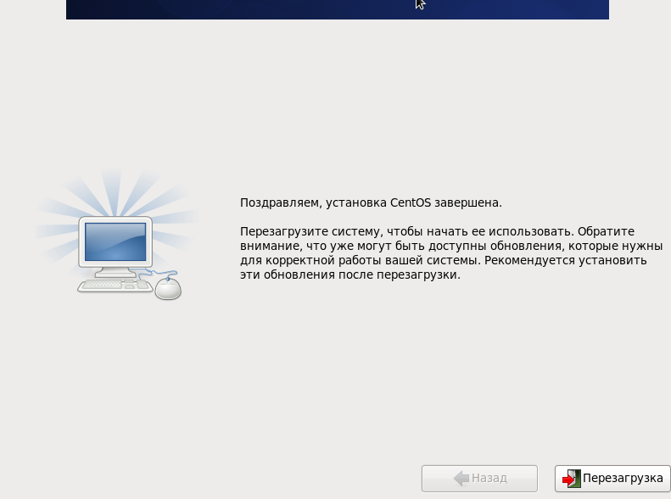

Варианты стандартной установки CentOs

Запустил виртуальную машину Base и настроил её (рис -@fig:023, рис -@fig:024, рис -@fig:025, рис -@fig:026).

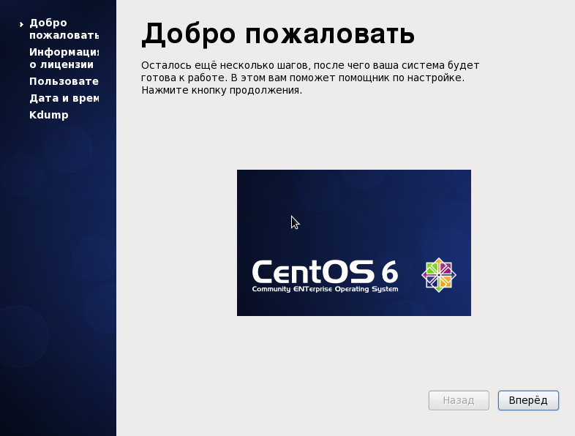

Запуск системы

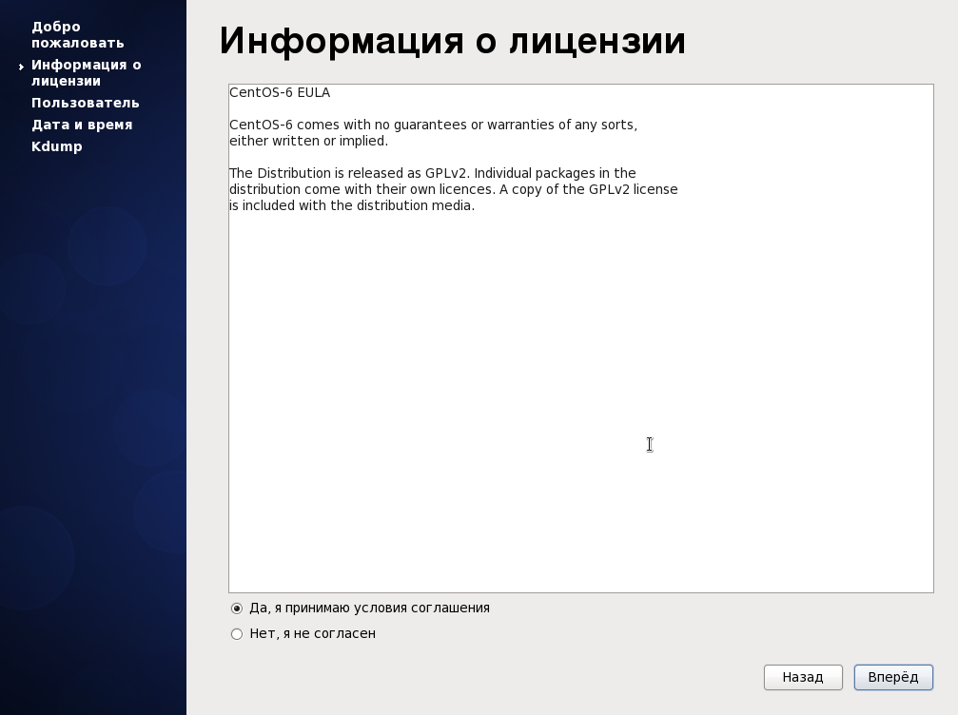

Информация о лицензии

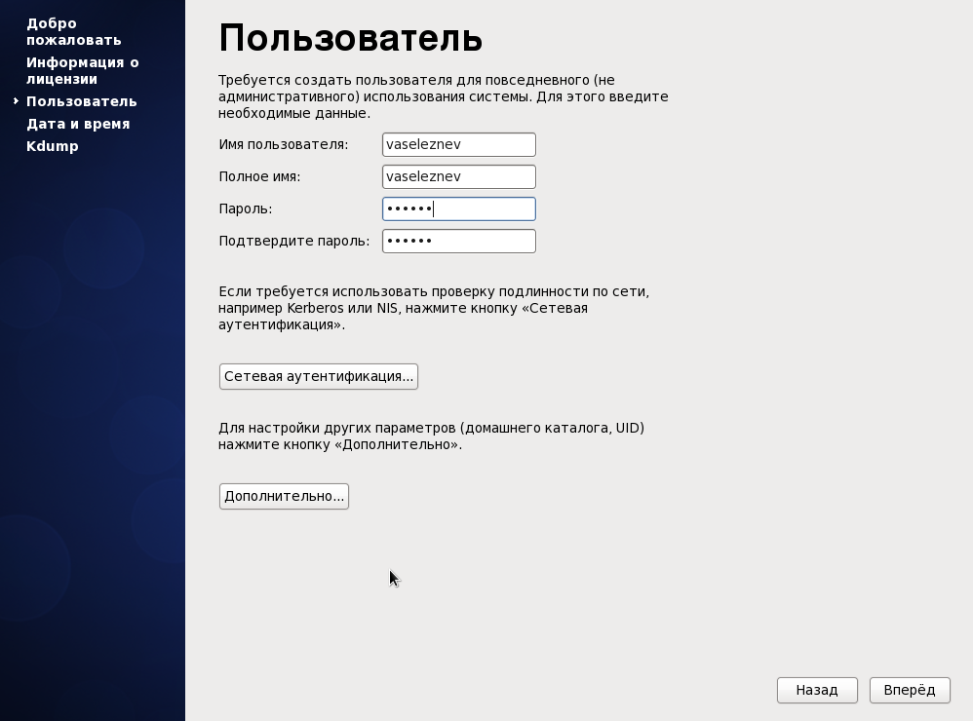

Настройка виртуальной машины: учётная запись

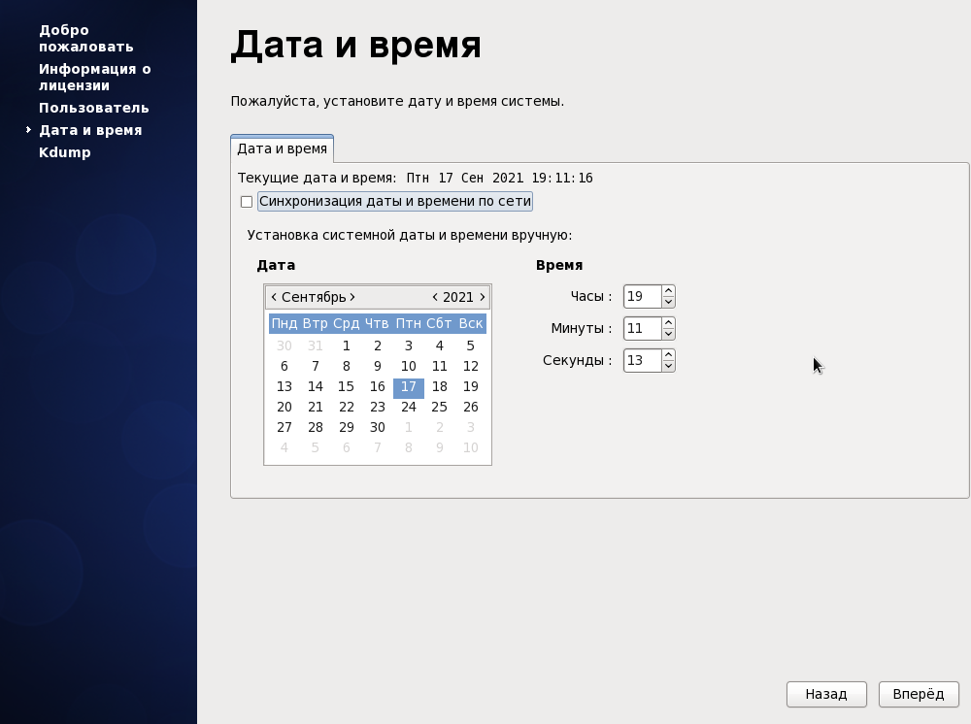

Настройка виртуальной машины: дата и время

1. На виртуальной машине Base запустил терминал, перешел под учетную запись с помощью команды (рис -@fig:027).

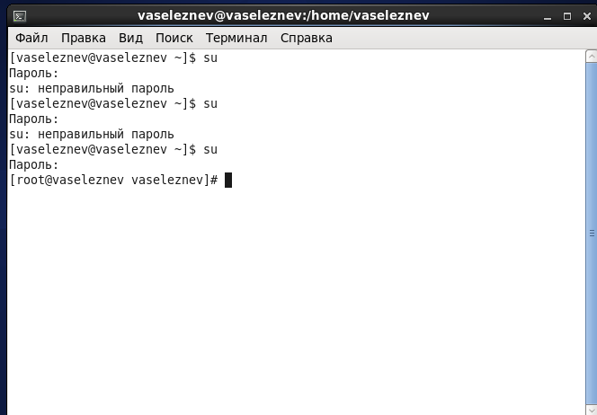

Подключение к виртуальной машине

С помощью команды обновил системные файлы и установил (рис -@fig:028).

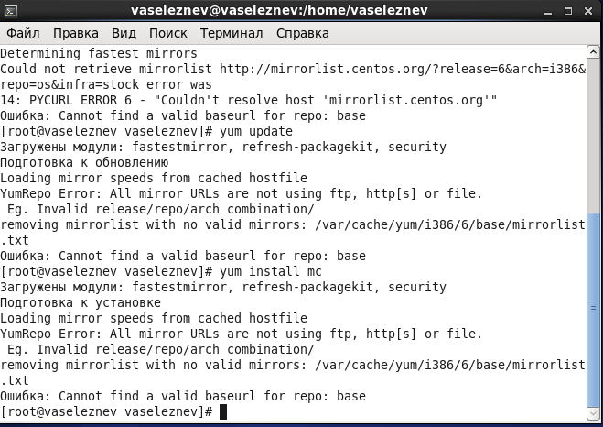

«yum update» и «yum install mc»

1. Произвел определенные действия для того, чтобы другие виртуальные машины могли использовать машину Base и её конфигурацию как базовую (рис -@fig:029).

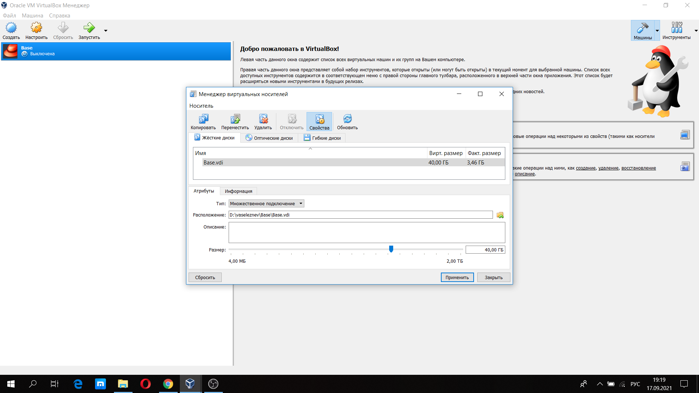

Менеджер виртуальных носителей: множественное подключение

На основе виртуальной машины Base создал машину Host2, выбрав при конфигурации виртуального жесткого диска «Использовать существующий жесткий диск» Base.vdi (рис -@fig:030, рис -@fig:031).

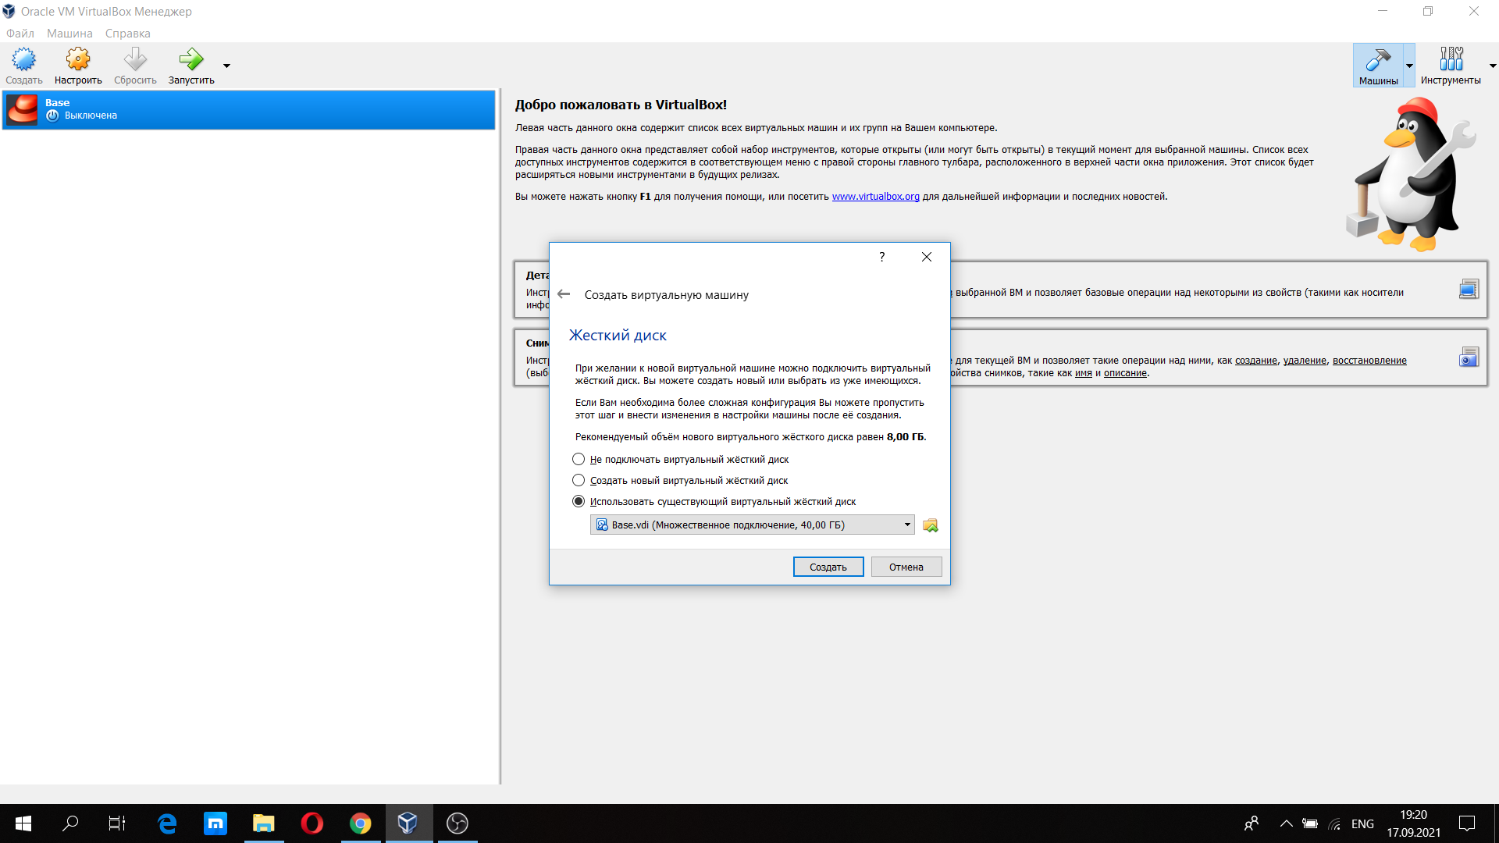

Выбор «Использовать существующий жесткий диск» при создании машины Host2

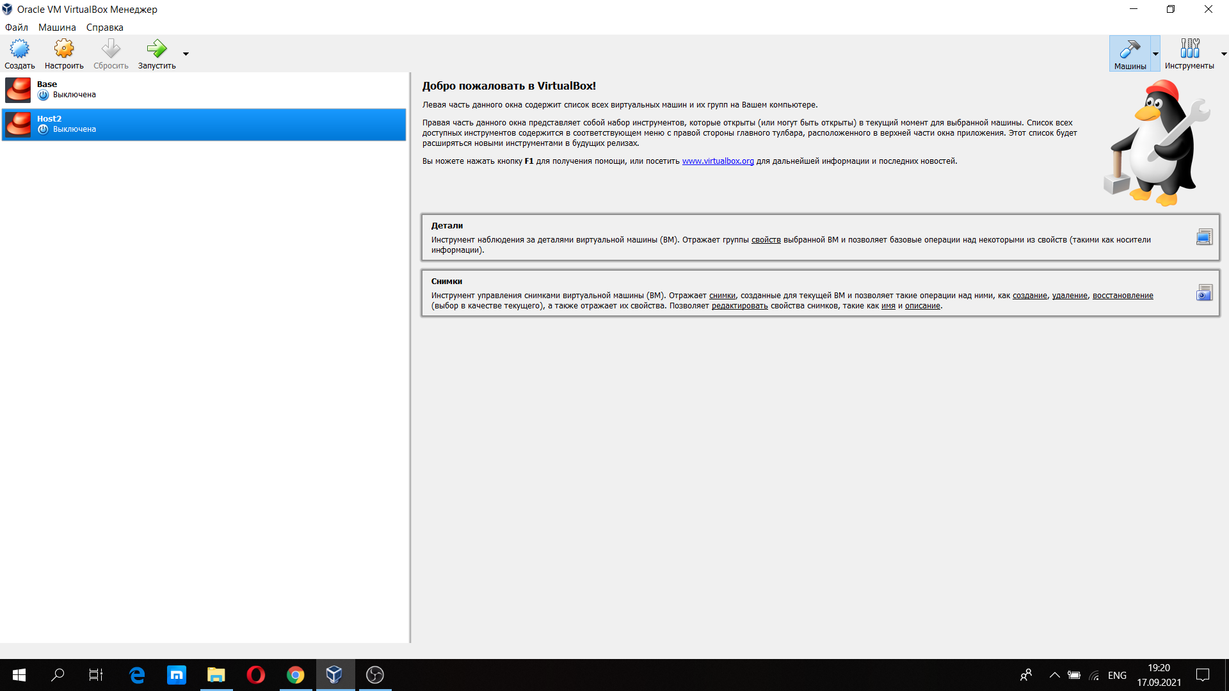

Созданная виртуальная машина Host2

# Выводы

Я приобрел практические навыки установки операционной системы на виртуальную машину и научился настраивать минимально необходимые для дальнейшей работы сервисы.